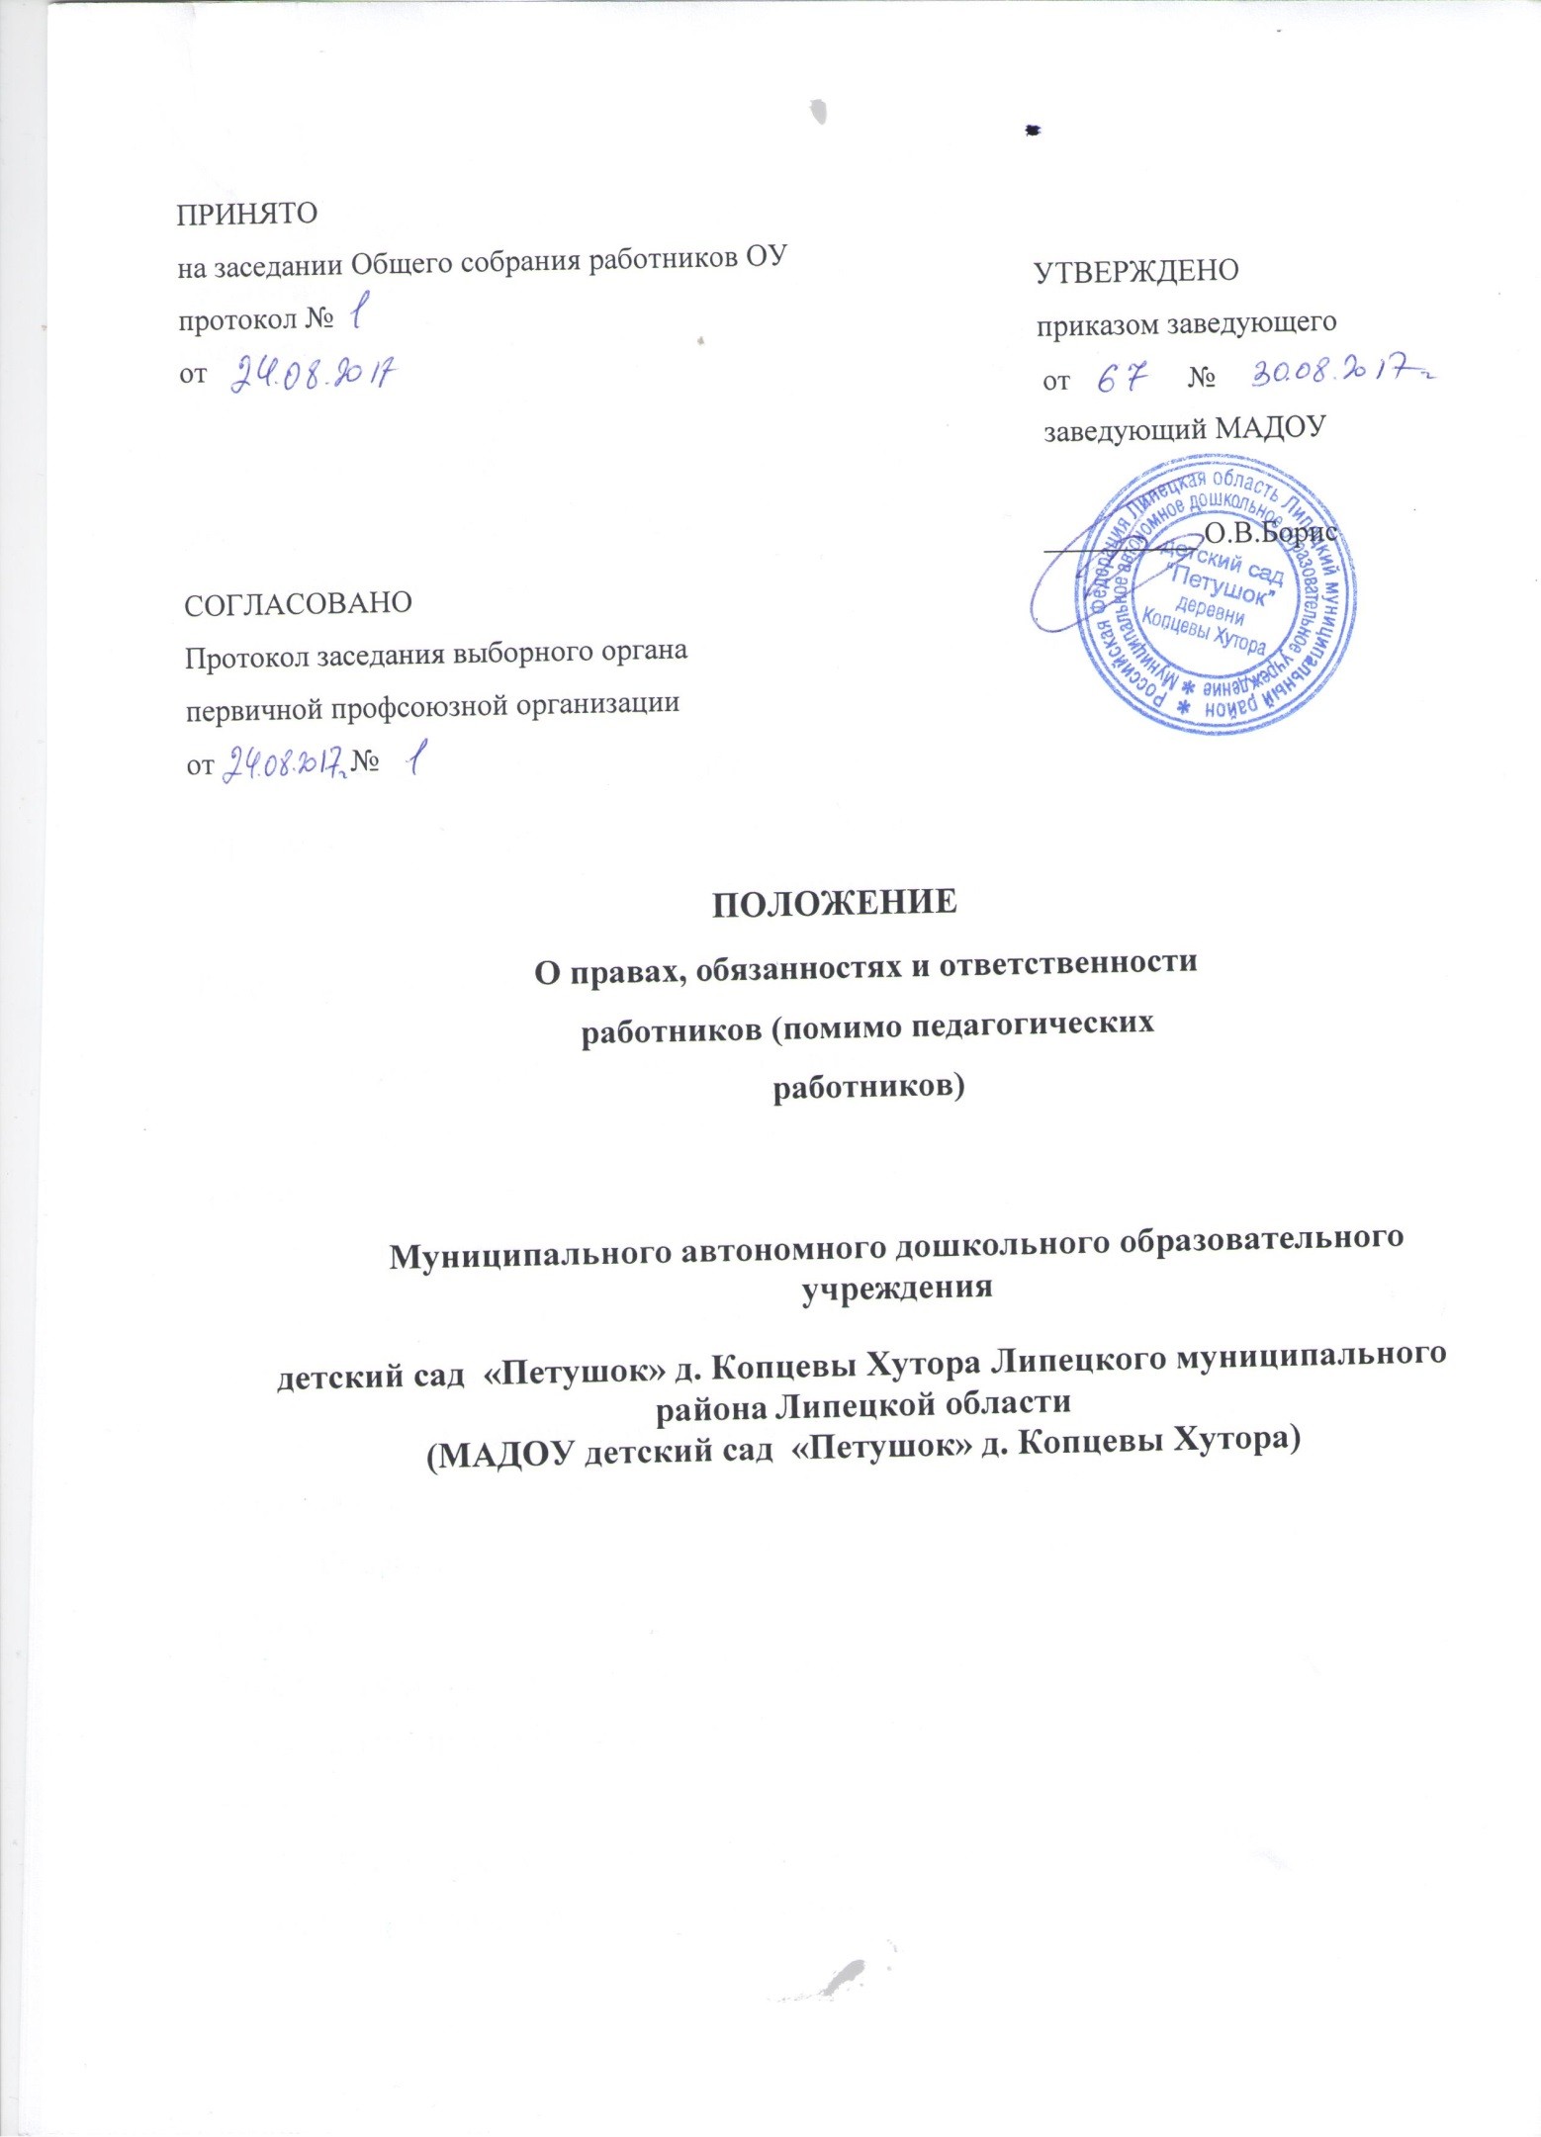

1.Общие положения
1.1 Положение о правах, обязанностях и ответственности работников (помимо педагогических работников) Муниципального автономного дошкольного образовательного учреждения детский сад «Петушок» деревни Копцевы Хутора Липецкого муниципального района Липецкой области (далее – Образовательное учреждение) разработано на основе Федерального закона «Об образовании в Российской Федерации» от 29.12.2012 г. № 273-ФЗ частью 3 статьи 52, Трудового кодекса РФ, других законодательных актов, Устава образовательной организации.

1.2 Настоящее Положение призвано обеспечить права и законные интересы работников образовательного учреждения (помимо педагогических работников).

1.3 Настоящее Положение обязательно для исполнения всеми работниками образовательного учреждения (помимо педагогических работников).

- Права работников

Работник (помимо педагогических работников) имеет право на:

2.1 Заключение, изменение и расторжение трудового договора в порядке и на условиях, которые установлены Трудовым кодексом РФ, иными федеральными законами;

2.2 Предоставление ему работы обусловленной трудовым договором;

2.3 Рабочее место, соответствующее государственным нормативным требованиям охраны труда и условиям;

2.4 Отказ от выполнения работ в случае возникновения опасности для жизни и здоровья вследствие нарушений требований охраны труда;

2.5 Ознакомление с жалобами и другими документами, содержащими оценку его работы
2.6 Своевременную и в полном объеме выплату заработной платы в соответствии со своей квалификацией, сложностью труда, количеством и качеством выполненной работы;
2.7 Рассмотрение руководством предложений по совершенствованию работы, связанной с должностными обязанностями;

2.8 Рабочую неделю нормальной продолжительности, количество выходных дней, время начала и окончания работы, обед в соответствии с трудовым договором (эффективным контрактом);

2.9 Ежегодный основной оплачиваемый отпуск продолжительностью 28 календарных дней независимо от продолжительности рабочей недели.

2.10 Полную достоверную информацию об условиях труда и требованиях охраны труда на рабочем месте, включая реализацию прав, предоставленных законодательством о специальной оценке условий труда;

2.11 Подготовку и дополнительное профессиональное образование в порядке, установленном законодательством;

2.12 Объединение, включая право на создание профессиональных союзов и вступление в них для защиты своих трудовых прав, свобод и законных интересов;

2.13 Участие в управлении организацией в формах предусмотренных коллективным договором и законодательством;

2.14 Конфиденциальность дисциплинарного или служебного расследования, за исключением случаев, предусмотренных законодательством РФ.

2.15 Ведение коллективных переговоров и заключение коллективного договора и соглашений через своих представителей, а также на информацию о выполнении коллективного договора, соглашений;

2.16 Защиту своих трудовых прав, свобод и законных интересов всеми не запрещенными законом способами;

2.17 Разрешение индивидуальных и коллективных трудовых споров, включая право на забастовку, в порядке, установленном законодательством;

2.18 Возмещение вреда, причиненного ему в связи с исполнением трудовых обязанностей и компенсацию морального труда в порядке, установленном Трудовым кодексом Российской Федерации;

2.19 Обязательное социальное страхование в случаях предусмотренных федеральным законодательством.

2.20 Иные права, предусмотренные трудовым законодательством Российской
Федерации, уставом, правилами внутреннего трудового распорядка, должностными инструкциями и трудовыми договорами.

2.21 Заместителям руководителя образовательного учреждения, предоставляются в порядке, установленном Правительством Российской Федерации, права, социальные гарантии и меры социальной поддержки, предусмотренные педагогическим работникам пунктами 3 и 5 части 5 и частью 8 статьи 47 Федерального закона «Об образовании в Российской Федерации» от 29.12.2012 № 273 – ФЗ.

- Обязанности работника образовательного учреждения

3.1. Работник (помимо педагогических работников) обязан:

- стремиться к достижению максимально высокого уровня всей своей профессиональной работы;

- проявлять готовность к участию в мероприятиях с обучающимися и взрослыми, выходящими за рамки плана образовательной работы;

- соблюдать правила внутреннего трудового распорядка, действующие в образовательном учреждении, требования по охране труда и обеспечению безопасности труда;

- соблюдать трудовую дисциплину;

- бережно относиться к имуществу работодателя, в том числе находящемуся у работодателя имуществу третьих лиц, если работодатель несет ответственность за сохранность этого имущества, и других работников;

- незамедлительно сообщать работодателю либо непосредственному руководителю о возникновении ситуации, представляющей угрозу жизни и здоровью людей, сохранности имущества работодателя, в том числе находящемуся
- работодателя имуществу третьих лиц, если работодатель несет ответственность за сохранность этого имущества, имуществу других работников;

- соблюдать противопожарный режим, не допускать действий,

приводящих к пожару или чрезвычайной ситуации;

  - знать свои обязанности при возникновении пожара или чрезвычайной

ситуации;

  - проходить обязательные предварительные (при поступлении на работу)

- периодические (в течение трудовой деятельности) медицинские осмотры

(обследования), а также проходить внеочередные медицинские осмотры (обследования) по направлению образовательной организации в случаях, предусмотренных Трудовым кодексом РФ и иными федеральными законами (ст. 214 ТК РФ).

3.2. В любых ситуациях поведение работника должно соответствовать сложившемуся в обществе образу работника образовательного учреждения как носителя культуры и нравственности.

3.3. В тех случаях, когда вопросы профессиональной этики не урегулированы законодательством Российской Федерации или настоящим Положением, работник действует в соответствии с общими принцами нравственности в обществе.

3.4. Работнику запрещается использовать свою деятельность для политической агитации, принуждения к принятию политических, религиозных или иных убеждений либо отказу от них, для разжигания социальной, расовой, национальной или религиозной розни, для агитации, пропагандирующей исключительность, превосходство либо неполноценность граждан по признаку социальной, расовой, национальной, религиозной или языковой принадлежности, их отношения к религии, в том числе посредством сообщения недостоверных сведений об исторических, о национальных, религиозных и культурных традициях народов, а также для побуждения обучающихся к действиям, противоречащим Конституции Российской Федерации.
3.5. Работник строит свои отношения с коллегами на основе взаимного уважения и соблюдения их профессиональных прав.

3.6. Работник не вправе:

- поступаться профессиональным долгом ни во имя товарищеских, ни во имя каких-либо иных отношений;

- сообщать другим лицам доверенную лично ему воспитанником,

родителями (законными представителями) несовершеннолетнего воспитанника

информацию, за исключением случаев, предусмотренных законодательством Российской Федерации;

- требовать от воспитанников, их родителей (законных представителей)

каких-либо личных услуг или одолжений.

3.7. Работник должен воздерживаться от:

− поведения, приводящего к необоснованным конфликтам во взаимоотношения;

- критики правильности действий и поведения своих коллег в присутствии обучающихся, а также в социальных сетях.

3.8. Иные обязанности, устанавливаются законодательством Российской Федерации, уставом, правилами внутреннего трудового распорядка, должностными инструкциями и трудовыми договорами.

- Ответственность работника образовательной организации

4.1 Работники образовательного учреждения несут дисциплинарную, административную и уголовную ответственность за нарушение норм трудового распорядка, профессионального поведения.

4.2 За неисполнение или ненадлежащее исполнение устава, правил внутреннего трудового распорядка, должностных обязанностей, распоряжений руководителя работник несет дисциплинарную ответственность в порядке, определенным трудовым законодательством. За грубое нарушение трудовых обязанностей в качестве дисциплинарного наказания может быть применено увольнение.

4.3 За нарушение правил пожарной безопасности, охраны труда, санитарно-гигиенических правил работник привлекается к административной ответственности в порядке и случаях, предусмотренных административным законодательством.

4.4 За виновное причинение образовательной организации или участникам образовательного процесса ущерба в связи с исполнением (неисполнением) своих должностных обязанностей, работник несет материальную ответственность в

порядке и пределах, установленных трудовым и/или гражданским законодательством.

4.5 Помимо оснований прекращения трудового договора по инициативе работодателя, предусмотренных трудовым законодательством, основаниями для увольнения работника по инициативе работодателя до истечения срока действия трудового договора являются:

- повторное в течение года грубое нарушение устава;

- применение, в том числе однократное, физического и (или)

психического насилия над личностью обучающегося;

- появление на работе в состоянии алкогольного, наркотического или токсического опьянения.

4.6 Увольнение по настоящим основаниям может осуществляться работодателем без согласия профсоюза.

4.7 Нарушение трудовой дисциплины, т. е. неисполнение или ненадлежащее исполнение по вине работника возложенных на него трудовых обязанностей, влечет за собой применение мер дисциплинарного или общественного воздействия, а также применение иных мер, предусмотренных трудовым законодательством.

4.8 За нарушение трудовой дисциплины работодателем применяются следующие дисциплинарные взыскания:

- замечание,

- выговор,

- увольнение.

4.9 За каждое нарушение трудовой дисциплины может быть применено только одно дисциплинарное взыскание. При применении взыскания должны учитываться

тяжесть совершенного проступка, обстоятельства, при которых он совершен, предшествующая работа и поведение работника.

4.10 Если в течение года со дня применения дисциплинарного взыскания работник не будет подвергнут новому взысканию, то он считается не подвергавшимся дисциплинарному взысканию.
4.11 Руководитель по своей инициативе или по ходатайству трудового коллектива образовательного учреждения может издать приказ о снятии с работника взыскания,

не ожидая истечения года, если он не допустил нового нарушения трудовой дисциплины и при этом проявил себя как добросовестный работник.

4.12 Дисциплинарное расследование проступка может производиться только по письменной жалобе, копия которой должна вручаться работнику. Ход расследования и принятые по его результатам решения могут быть преданы гласности только с согласия работника, за исключением случаев, ведущих к необходимости защиты интересов обучающихся.

4.12. Иная ответственность работников (помимо педагогических работников) образовательного учреждения, устанавливается законодательством Российской Федерации, уставом, правилами внутреннего трудового распорядка, должностными инструкциями и трудовыми договорами.

